Министерство науки и высшего образования Российской Федерации

Федеральное государственное бюджетное образовательное учреждение

высшего образования

«Вятский государственный университет»

Колледж ВятГУ

**ОТЧЕТ**

**ПО ДОМАШНЕЙ КОНТРОЛЬНОЙ РАБОТЕ №1**

**«Вычисление значения функции»**

**ПО ДИСЦИПЛИНЕ «Основы алгоритмизации и программирования»**

Выполнил: студент учебной группы

ИСПк-206-52-00

Онучин Кирилл Сергеевич

Преподаватель:

Кузьминых Ангелина Владимировна

Киров

2023

В отчете должны отображаться:

1. Цель работы
2. Формулировка задания (с вариантом)
3. Описание алгоритма
4. Схема алгоритма с комментариями
5. Код программы
6. Результат выполнения программы
7. Вывод

1.Цель работы

Изучить базовую структуру организации программы и основные конструкции языка программирования Pascal

2. Формулировка задания (с вариантом)

Вариант 15:

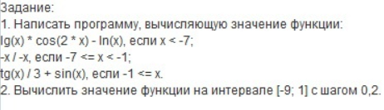

3. Описание алгоритма

Задание 1:

* Вывод примера
* Присваивание значений переменной x
* Проверка в цикле
* Присваивание функции переменной (a,b,c)
* Вывод переменной (a,b,c)

4.Схема алгоритма с комментариями

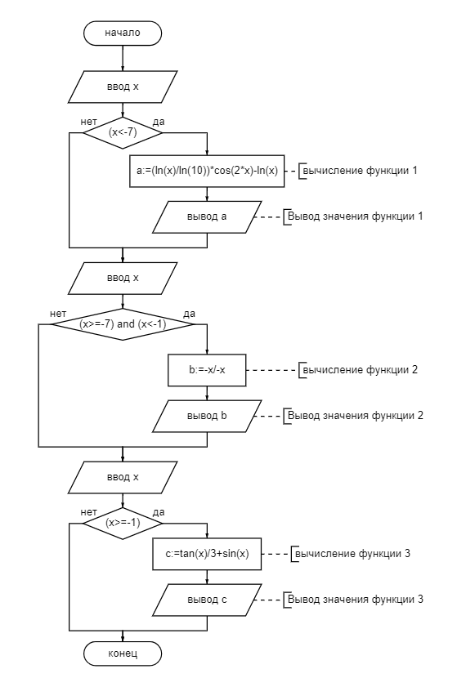

5.Код программы

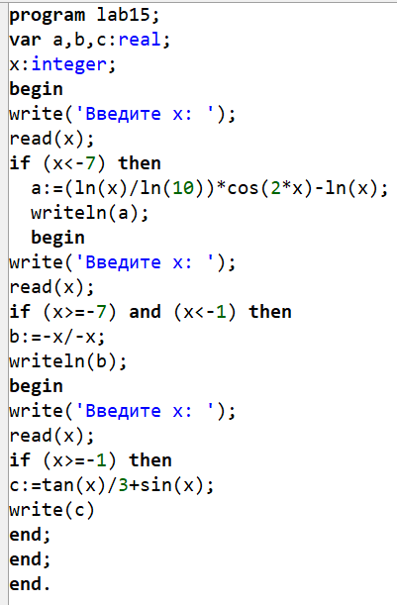

6. Результат выполнения программы

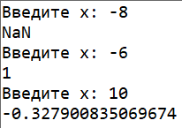

7.Вывод

Таким образом мы поняли как работают циклы и изучили базовую структуру организации программы и основные конструкции языка программирования Pascal